LAB 32: RSTP
1. Kiến thức trọng tâm
1.1. RSTP (Rapid Spanning Tree Protocol)
RSTP là phiên bản cải tiến của STP, giúp cây spanning tree hội tụ nhanh hơn khi topology Layer 2 thay đổi. Trong Packet Tracer, sử dụng Rapid-PVST để chạy STP riêng theo từng VLAN.
1.2. Rapid-PVST
Rapid-PVST (Rapid Per-VLAN Spanning Tree) duy trì một spanning-tree instance cho từng VLAN và hỗ trợ quá trình hội tụ nhanh khi một đường kết nối bị thay đổi.
1.3. Root Primary và Root Secondary
Root Primary là switch được ưu tiên làm Root Bridge cho VLAN 10. Root Secondary là switch dự phòng có độ ưu tiên thấp hơn Root Primary và có thể trở thành Root Bridge nếu Root Primary không còn hoạt động.
1.4. PortFast
PortFast được bật trên các cổng access nối trực tiếp với PC. PortFast giúp cổng edge chuyển nhanh vào trạng thái forwarding, phù hợp với thiết bị đầu cuối và không dùng cho các đường kết nối giữa switch.
2. Mô hình và địa chỉ IP
Thiết bị | Interface | Địa chỉ IP | Vai trò
PC0 | Fa0 | 192.168.10.10/24 | Host VLAN 10
PC1 | Fa0 | 192.168.10.20/24 | Host VLAN 10
Switch1 | Fa0/1, Fa0/2, Fa0/3 | — | Root Primary
Switch0 | Fa0/1, Fa0/2 | — | RSTP Switch
Switch2 | Fa0/1, Fa0/2, Fa0/3 | — | Root Secondary
VLAN sử dụng: VLAN 10.
Subnet Mask PC0 và PC1: 255.255.255.0.
Default Gateway: không cần cấu hình vì bài lab tập trung kiểm tra Layer 2/RSTP giữa hai PC cùng VLAN.
Port theo topology trong hình:
Switch1 (bên trái): Fa0/1 nối Switch0, Fa0/2 nối Switch2, Fa0/3 nối PC0. Switch0 (phía trên): Fa0/1 nối Switch1, Fa0/2 nối Switch2. Switch2 (bên phải): Fa0/1 nối Switch0, Fa0/2 nối Switch1, Fa0/3 nối PC1.
Quy ước cấu hình:
Switch1 được chọn làm Root Primary và Switch2 làm Root Secondary cho VLAN 10. Switch0 là switch còn lại trong tam giác.
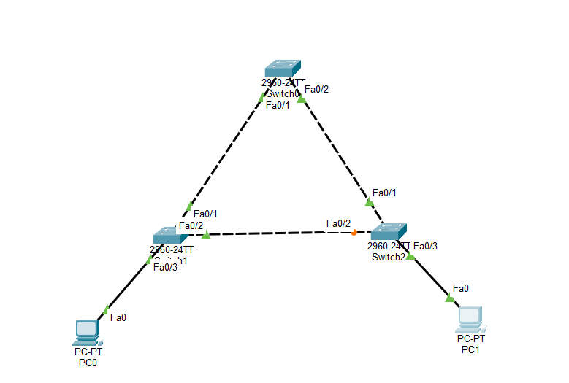
3. Các bước thực hiện
Bước 1. Tạo VLAN 10 trên cả ba switch
Thực hiện trên Switch0, Switch1 và Switch2:
enable
configure terminal
vlan 10
name VLAN10
exit
Bước 2. Cấu hình các đường giữa switch
Các cổng kết nối switch với switch được cấu hình trunk.
Trên Switch1:
interface range fa0/1-2
switchport mode trunk
exit
Trên Switch0:
interface range fa0/1-2
switchport mode trunk
exit
Trên Switch2:
interface range fa0/1-2
switchport mode trunk
exit
Bước 3. Cấu hình port nối PC vào VLAN 10
Trên Switch1, cổng nối PC0:
interface fa0/3
switchport mode access
switchport access vlan 10
spanning-tree portfast
exit
Trên Switch2, cổng nối PC1:
interface fa0/3
switchport mode access
switchport access vlan 10
spanning-tree portfast
exit
Bước 4. Cấu hình IP cho PC0
PC0 → Desktop → IP Configuration:
IP Address: 192.168.10.10
Subnet Mask: 255.255.255.0
Default Gateway: để trống
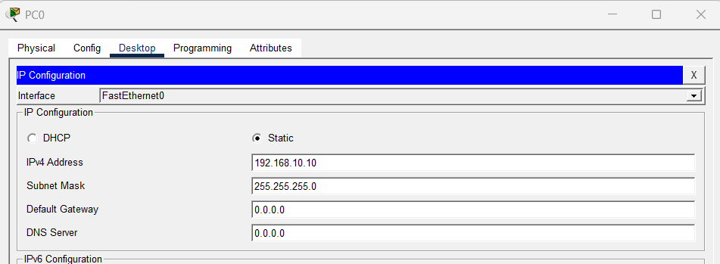
Bước 5. Cấu hình IP cho PC1
PC1 → Desktop → IP Configuration:
IP Address: 192.168.10.20
Subnet Mask: 255.255.255.0
Default Gateway: để trống
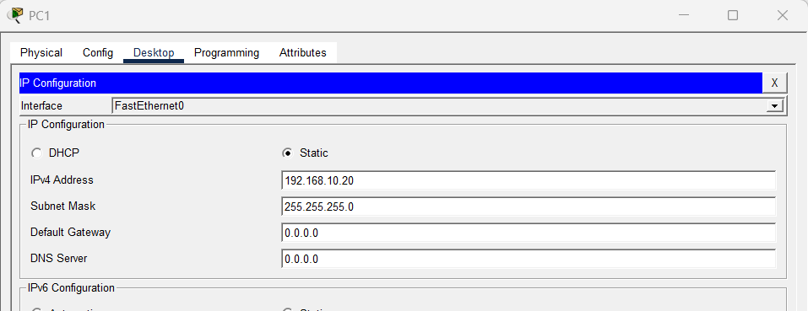
Bước 6. Chuyển cả ba switch sang Rapid-PVST
Thực hiện trên Switch0, Switch1 và Switch2:
enable
configure terminal
spanning-tree mode rapid-pvst
end
Bước 7. Đặt Switch1 làm Root Primary
Thực hiện trên Switch1:
configure terminal
spanning-tree vlan 10 root primary
end
Bước 8. Đặt Switch2 làm Root Secondary
Thực hiện trên Switch2:
configure terminal
spanning-tree vlan 10 root secondary
end
4. Kiểm tra RSTP
4.1. Kiểm tra tổng quan spanning-tree
show spanning-tree summary
Kiểm tra mode hoạt động của spanning-tree. Kết quả phải cho thấy switch đang sử dụng Rapid-PVST.
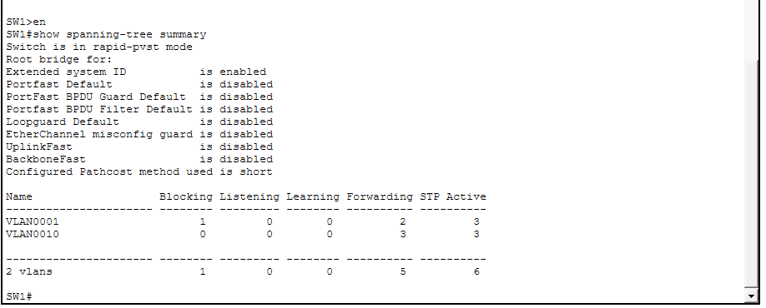
4.2. Kiểm tra STP của VLAN 10
show spanning-tree vlan 10
Trên Switch1, kiểm tra Root ID để xác nhận Switch1 là Root Bridge. Trên Switch2, kiểm tra role/state của các port và xác nhận đường về Root Bridge. Một đường dự phòng trong topology tam giác có thể ở trạng thái Alternate/Discarding để tránh loop.
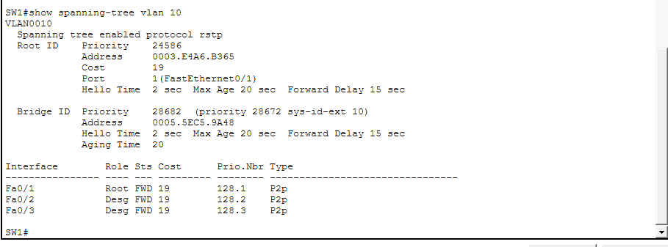
4.3. Kiểm tra trunk
show interfaces trunk
Kiểm tra các đường giữa switch đang chạy trunk và VLAN 10 được phép đi qua.
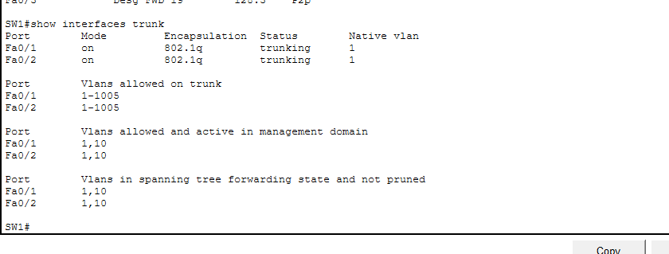
5. Kiểm tra trạng thái PortFast
Kiểm tra trên Switch1 Fa0/3 và Switch2 Fa0/3. Đây là các cổng nối trực tiếp đến PC nên được cấu hình PortFast. Không bật PortFast trên các cổng kết nối giữa switch.
show spanning-tree vlan 10
6. Kiểm tra kết nối
6.1. Kiểm tra IP trên PC0
ipconfig
6.2. Kiểm tra IP trên PC1
ipconfig
6.3. Ping PC1 từ PC0
ping 192.168.10.20
Ping thành công chứng tỏ VLAN 10 và đường Layer 2 giữa hai PC đang hoạt động.
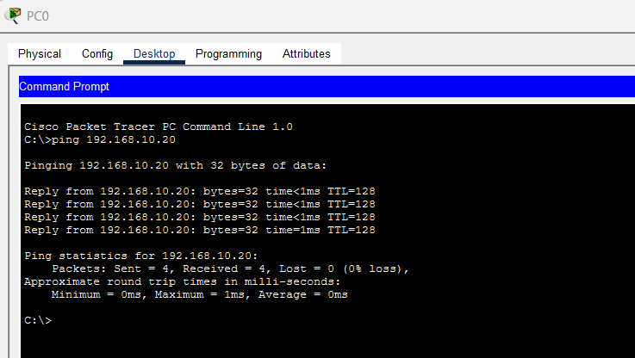
6.4. Ping PC0 từ PC1
ping 192.168.10.10
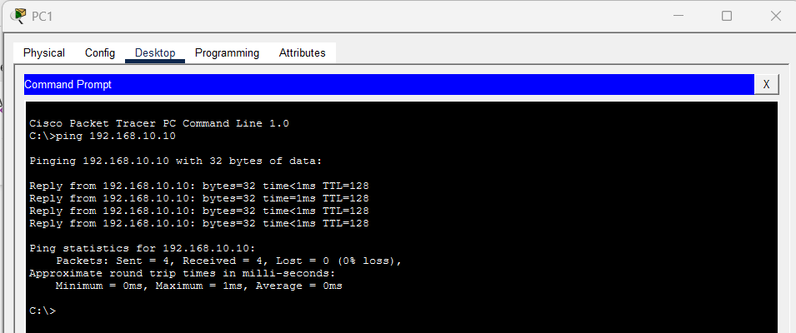
7. Quan sát hội tụ RSTP
Ngắt tạm thời một uplink trong tam giác, ví dụ đường Switch1 ↔ Switch2. Sau đó kiểm tra lại trạng thái spanning-tree để quan sát RSTP thay đổi role/state và sử dụng đường dự phòng.
Trên Switch1, có thể ngắt Fa0/2:
configure terminal
interface fa0/2
shutdown
end
Kiểm tra trạng thái RSTP:
show spanning-tree vlan 10
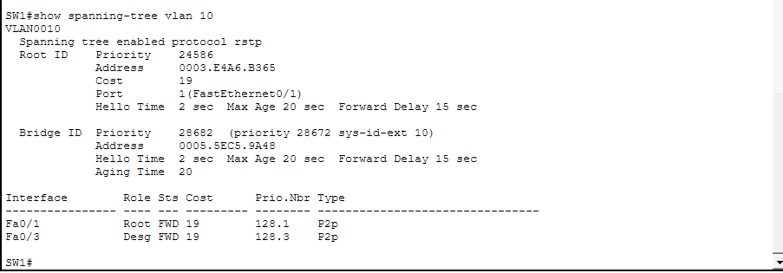
Kiểm tra kết nối:
ping 192.168.10.20
Sau khi quan sát xong, bật lại đường kết nối:
configure terminal
interface fa0/2
no shutdown
end
8. So sánh STP và RSTP
Tiêu chí | STP | RSTP
Mục đích | Ngăn loop Layer 2 | Ngăn loop Layer 2 và hội tụ nhanh hơn
Protocol | STP | Rapid-PVST trong bài lab
Khi topology thay đổi | Hội tụ chậm hơn | Hội tụ nhanh hơn
Edge port | Có thể dùng PortFast | Có thể dùng PortFast trên cổng nối PC
9. Kết quả
- Ba switch được cấu hình VLAN 10 và các liên kết giữa switch chạy trunk.
- PC0 sử dụng IP 192.168.10.10/24.
- PC1 sử dụng IP 192.168.10.20/24.
- Ba switch chuyển sang chế độ Rapid-PVST.
- Switch1 được cấu hình Root Primary cho VLAN 10.
- Switch2 được cấu hình Root Secondary cho VLAN 10.
- Port nối PC được cấu hình PortFast.
- Xác định được Root/Alternate/Designated port thông qua show spanning-tree vlan 10.
- Khi ngắt uplink, RSTP sử dụng đường dự phòng và hội tụ nhanh để duy trì kết nối.
- PC0 và PC1 ping được nhau.
Kết luận
Bài lab đã chuyển topology tam giác từ STP sang Rapid-PVST và cấu hình Switch1 làm Root Primary, Switch2 làm Root Secondary cho VLAN 10. Các cổng nối PC được cấu hình PortFast, trong khi các đường giữa switch sử dụng trunk. Qua việc ngắt một uplink và kiểm tra lại spanning-tree, có thể quan sát RSTP xử lý thay đổi topology và hội tụ nhanh hơn STP truyền thống.

